ÉPREUVES COMMUNES DE CONTRÔLE CONTINU 2020 http://labolycee.org
CLASSE : Première E3C : ☐ E3C1 ☒ E3C2 ☐ E3C3
VOIE : ☒ Générale ENSEIGNEMENT : physique-chimie
DURÉE DE L’ÉPREUVE : 2 h CALCULATRICE AUTORISÉE : ☒Oui ☐ Non
Vélo à assistance électrique (10 points)

Afin d’alimenter le moteur de l'assistance d’un vélo électrique, un spécialiste propose plusieurs batteries lithium–ion. Elles délivrent toutes une tension nominale de 36 V. En revanche leurs capacités varient de 8,7 A.h à 17,4 A.h en fonction du modèle choisi.

Cette partie aborde trois thèmes :
- le fonctionnement d'une batterie lithium-ion ;
- le bilan énergétique pour une batterie de 14,5 A.h ;
- la transformation du glucose dans le muscle ;

Données :
- Caractéristique de quelques batteries lithium-ion de tension nominale 36 V :
Batteries 36 V LIFT-MTB
Capacités | Prix TTC (en euros) | Masse | Dimensions | Type de cellules | Autonomie estimée  (dénivelé positif D+ en m) | Temps de charge estimé avec un chargeur de 2,0 A
8,7 A.h | 399 | 1,6 kg | 6×20×8 cm | PANASSONIC haute capacité de décharge | 870 | 4 h 24 min
14,5 A.h | 549 | 2,5 kg | 10×20×8 cm | PANASSONIC haute capacité de décharge | 1450 | 7 h 12 min
17,4 A.h | 649 | 2,9 kg | 12×20×8 cm | PANASSONIC haute capacité de décharge | 1740 | 9 h 12 min
https://www.lift-mtb.com/shop/batteries-et-chargeurs/
- Table de données pour la spectroscopie IR :

Liaison | nombres d’onde (cm⁻¹) | Intensité
C = O aldéhyde et cétone | 1650 – 1730 | Forte
C = O acide carboxylique | 1680 – 1710 | Forte
C_{tri} – H | 2800 -3100 | Plusieurs bandes
O – H_{lié}  O – H_{libre} | 3200 – 3400  3580 – 3650 | Bande large  Bande fine
O–H acide carboxylique | 2500 – 3200 | Bande large
- Masse du système "cycliste + vélo" : 90 kg ;
- 1 cal = 4,18 J ;
- Volume molaire dans les conditions de l'expérience (T =20°C et P = 101 325 Pa): V_{m} = 24,0 L.mol⁻¹ ;
- Masse molaire du glucose : M = 180,0 g.mol⁻¹ ;
- Intensité du champ de pesanteur : g = 9,8 m.s⁻²
- Fonctionnement d’une batterie lithium-ion.
Le courant électrique à l’extérieur de la batterie lithium-ion est engendré par la circulation d'électrons entre les deux électrodes de la batterie :
- une électrode négative qui est le siège de la réaction électrochimique suivante :
Li → Li⁺+ e⁻
- une électrode positive qui est le siège de la réaction électrochimique suivante:
CoO₂ + Li⁺+ e⁻ → LiCoO₂
Li symbolise l'élément lithium et Co l'élément cobalt.
Lors du fonctionnement de la batterie, les ions Li⁺ traversent le séparateur suivant le sens des flèches représenté dans le schéma ci-dessous.
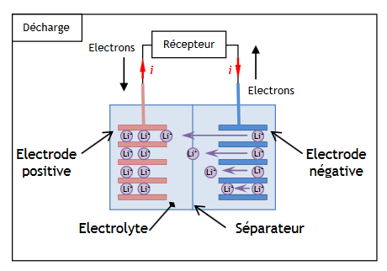

https://eduscol.education.fr/sti/sites/eduscol.education.fr.sti/files/ressources/pedagogiques/6107/6107-annexe-principe-de-fonctionnement-et-constituants-dune-batterie-ens.pdf - ENS Cachan
  - Quel est le couple oxydant-réducteur mis en jeu à l’électrode négative ?
  - La réaction électrochimique à cette électrode est-elle une oxydation ou une réduction ? Justifier.

- Bilan énergétique pour une batterie de 14,5 A.h.
  - Déterminer la valeur de l'énergie potentielle de pesanteur emmagasinée par le système "vélo électrique + cycliste" lorsque le cycliste effectue le dénivelé ascensionnel positif maximal correspondant à l’autonomie de la batterie.
  - D’après les données constructeur, ce type de batterie délivre au maximum une énergie maximale E_{max} = 1,88.10⁶ J.
  - En théorie, E_{max} permet-elle d'effectuer le dénivelé ascensionnel indiqué?
  - Dans les conditions réelles, un cycliste en forme moyenne doit fournir en pédalant 50% de l'énergie nécessaire à l'ascension. Pourquoi faut-il apporter une énergie supérieure à l'énergie potentielle de pesanteur pour réaliser l'ascension ?
  - Compléter la chaîne énergétique en annexe à rendre avec la copie à l'aide des mots suivants : transfert thermique ; transfert mécanique ; transfert électrique ; énergie chimique ; énergie mécanique ; énergie thermique.

- Transformation du glucose dans le muscle : comment le muscle du cycliste produit-il de l’énergie ?

Au cours de l’effort sportif, le glucose est dégradé par l’organisme en acide pyruvique. Selon les conditions d’oxygénation du cycliste, l’acide pyruvique sera dégradé à son tour soit en dioxyde de carbone et en eau (en milieu aérobie), soit en acide lactique (en milieu anaérobie).
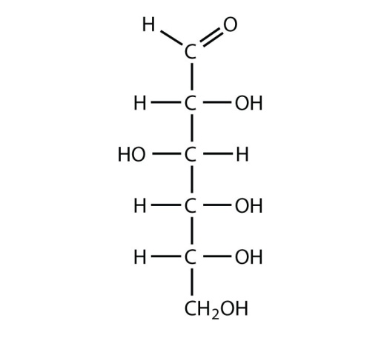

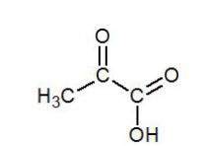
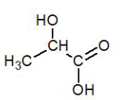

Glucose Acide pyruvique Acide lactique

  - Quel est le nom des familles de fonctions correspondant aux deux groupes caractéristiques de l’acide pyruvique ?
  - Parmi les spectres IR (IR1 et IR2) proposés ci-dessous, choisir, en justifiant, celui correspondant à l’acide pyruvique.
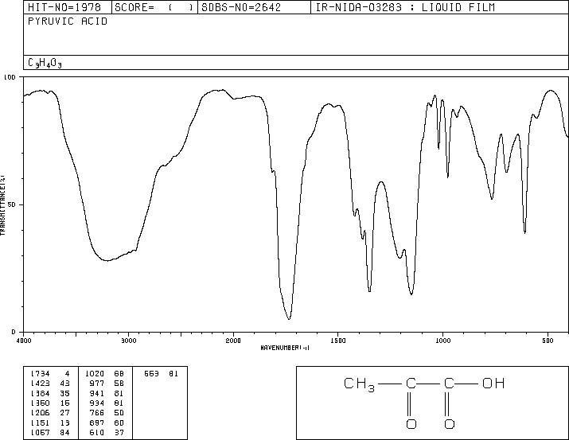
Nombre d’onde (cm⁻¹)
Transmittance (%)
IR1

Transmittance (%)
Nombre d’onde (cm⁻¹)
IR2

En milieu aérobie (présence de dioxygène), la transformation chimique du glucose dans un muscle peut être modélisée par la réaction d’équation :
C₆H₁₂O_{6(aq)} + 6 O_{2(g)} → 6 CO_{2(g) +} 6 H2O_{(l)}

L’énergie libérée par cette réaction est de 673 kcal pour une mole de glucose consommée par le muscle.

  - Calculer la valeur de la quantité de matière de glucose consommée par les muscles du cycliste afin de libérer une énergie E_{musc} = 640 kJ pour effectuer l’ascension maximale.
  - On suppose que la transformation chimique est totale. Compléter le tableau d’avancement en annexe à rendre avec la copie et calculer les valeurs de la masse de glucose et du volume de dioxygène consommés pour effectuer l’ascension.

Annexe à rendre avec la copie

Question 5 : Compléter la chaîne énergétique avec les mots suivants : transfert thermique ; transfert mécanique ; transfert électrique ; énergie chimique ; énergie mécanique ; énergie thermique.
Transfert
.................

Cycliste | Transfert  ................. | VAE + cycliste
Énergie chimique |  | ………………………….  Transfert  …................
Vélo à assistance
électrique (VAE)
Batterie | Transfert  …................ | Environnement
…………………………. |  | ………………………….

Question 9 : Compléter le tableau d’avancement et calculer les valeurs de la masse de glucose et du volume de dioxygène consommés pour effectuer l’ascension.

 | C₆H₁₂O_{6(aq)} + 6 O_{2(g)} → 6 CO_{2(g)} + 6 H₂O_{(l)}
État initial (mol) | 0,228 | excès | 0 | solvant
État final (mol) | ........ | excès | ........ | solvant

